Na łące i w lesie cz. 2 – 06.05.
1.Witam was w kolejnej odsłonie tego tygodnia. Tym razem proponuję coś, co możecie znaleźć na łące jak również za oknem czy na balkonie: motyle I biedronki.
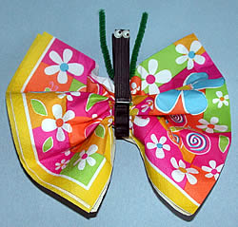
Wykorzystując serwetkę papierową w dowolnym kolorze (lub malując białą według własnego pomysłu), spinaczem do bielizny spinamy ją na środku I właściwie motyl gotowy. Jeżeli mamy oczka możemy dokleić – jeżeli nie – wystarczy zrobić z papieru czy plasteliny (podobnie z czółkami jeżeli nie mamy drucików kreatywnych).

Biedronkę wystarczy odrysować, pokolorować I złożyć na pół.

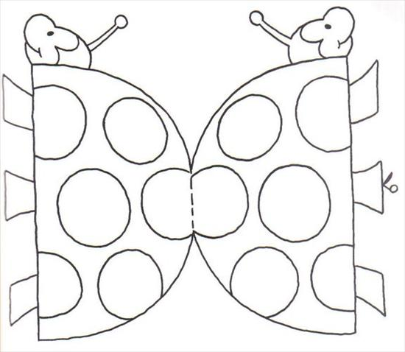

Żeby owadom nie było “smutno” zróbmy im kwiaty. Wystarczy kolorową farbką pomalować dłoń I odbić na papierze. Można dorysować łodygę:
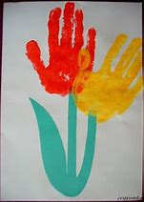

A jeżeli ktoś nie lubi dotyku farby – może zrobić kwiaty np. widelczykiem:
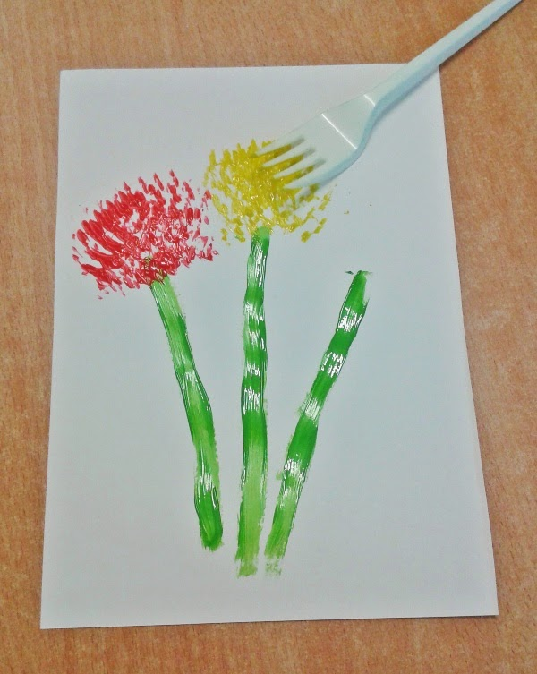
Na koniec proponuję wycieczkę do lasu w poszukiwaniu odgłosów przyrody:
https://www.bing.com/search?q=odg%c5%82osy+lasu&form
Pozdrawiam Monika Kozek

2. Moja propozycja Wykonanie pracy plastycznej "Wiosenna łąka" – dowolną techniką.
https://drukowanka.pl/kolorowanka/kwiaty-na-lace/

Rydarowicz Łukasz -pozdrawiam

3. Jeżeli otworzycie poniższy link przeniesiecie się do lasu:
https://youtu.be/e2cLeiWBwoc - wycieczka do lasu

Możecie poznać równiez mieszkańców lasu:
https://youtu.be/31z7hEiIDVs - co to jest las – zwierzęta

A na koniec proponuję pracę plastyczną – instrukcję wykonania podaję w linku:
https://youtu.be/q_gx6c-UNz0 - praca plastyczna łąka
Pozdrawiam J. Kopera.

4. Na wiosennej łące

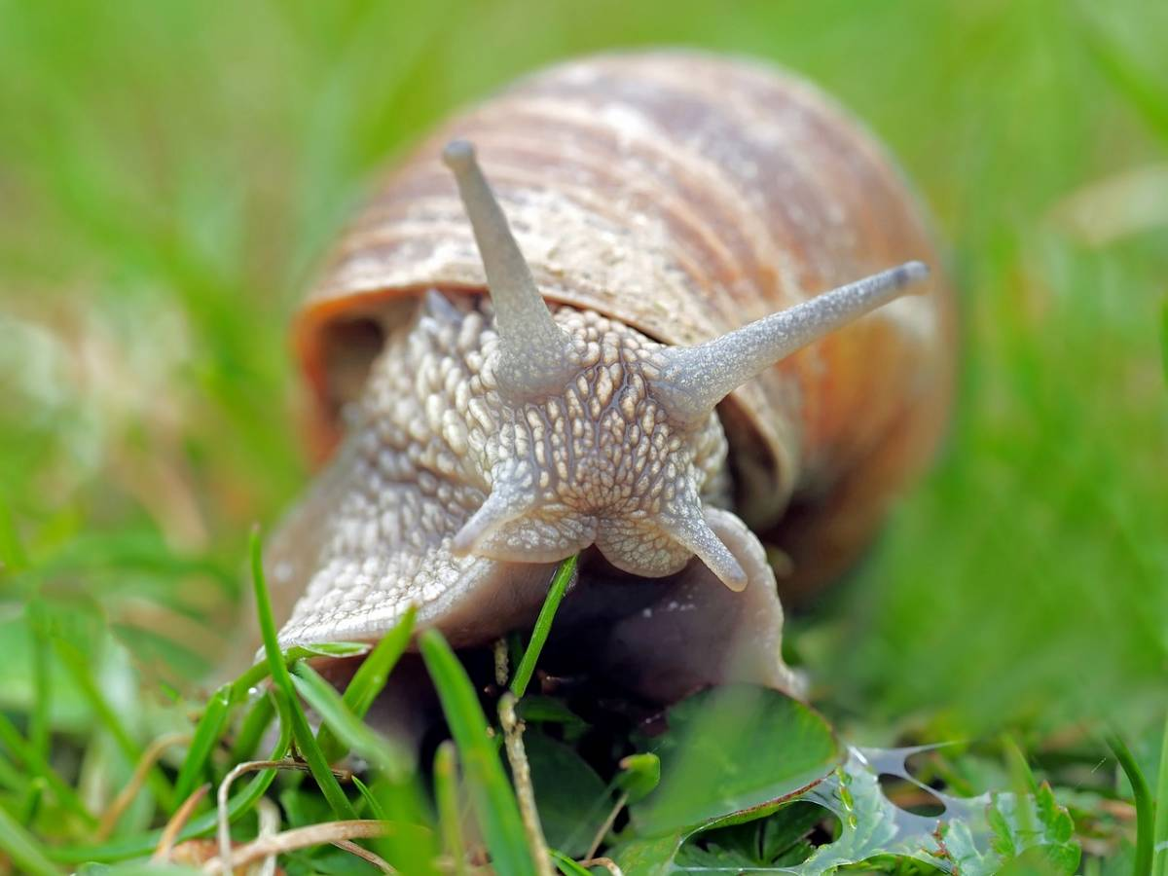
Dzień dobry moi Drodzy! Dziś wybierzemy się na wycieczkę autobusem! Przygotowani do jazdy? A więc zapinamy pasy i ruszamy.

Piosenki dla dzieci Koła autobusu krecą się BZYK.tv po polsku

Nasz autobus dojechał, w pewne tajemnicze miejsce… Spójrzcie tylko jak tu pięknie!

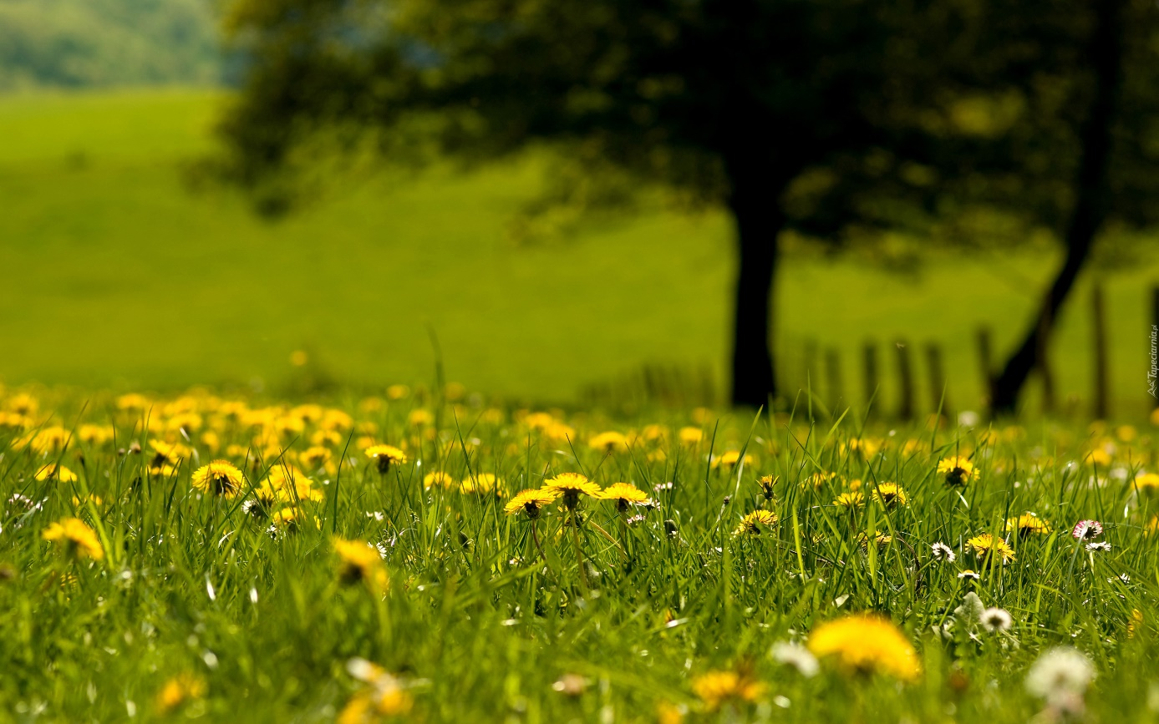

„Jak nazywa się to miejsce? Tak kochani to łąka!
Teraz przeczytajcie wiersz lub poproście o pomoc rodzica.
tylu ma mieszkańców
zwierząt, roślin kolorowych.
Tu motylek, a tam pszczółka
tutaj kwiatek – o różowy.
Z kopca wyszedł krecik mały
obok niego idzie mrówka.
Na rumianku w krasnej sukni
przycupnęła boża krówka
Nad tą łąką kolorową
bal wydały dziś motyle.
Zapraszają wszystkie dzieci
więc zatańczmy z nimi chwilę.”
Jakie zwierzątka wystąpiły w wierszu?
A teraz pora, na małą niespodziankę! Zapraszam Was do wysłuchania kilku zagadek!

Mieszkańcy łąki - zagadki

Jestem pewien, że poradziliście sobie znakomicie!
Teraz weźcie do ręki kredki i kartkę - namalujcie to zwierzątko, które spodobało się Wam najbardziej na naszej łące.

Wiosenna łąka- praca plastyczna
Każdy lubi cudowny majowy czas, kiedy przyroda rozkwita zielenią i coraz to nowymi barwami. Najpiękniej wygląda teraz majowa łąka z kwitnącymi makami, jaskrami, stokrotkami, mniszkami lekarskimi oraz uwijającymi się kolorowymi owadami. Dzisiaj zachęcam Was do wykonania pracy plastycznej .

Wiosenna łąka z zielonych pasków papieru

Do wykonania potrzebujemy stare gazety. Wyszukujemy różne odcienie zielonego koloru i tniemy na paseczki (wąskie trójkąciki).

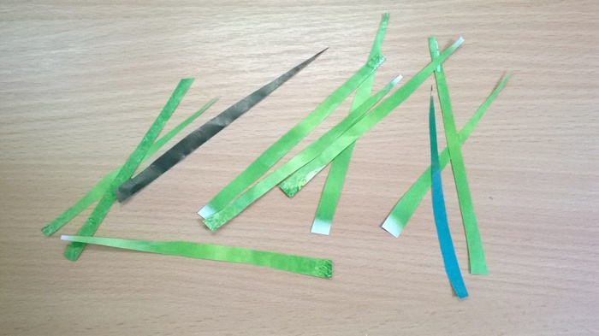
Paseczki układamy na białej lub błękitnej kartce w nieregularny sposób, a na nie przyklejamy 3-4 czerwone owalne kółka. Domalowujemy czarnym mazakiem kropki, główkę oraz czułki i biedronki gotowe.
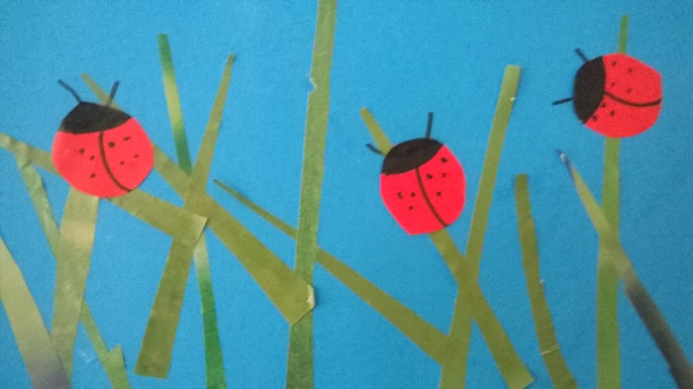

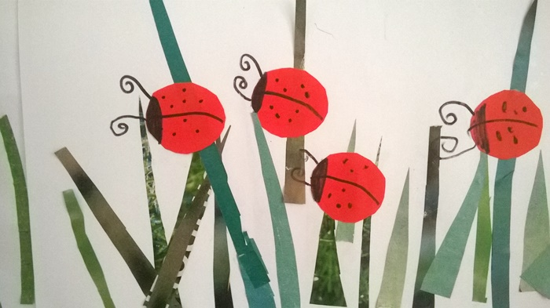
Pozdrawiam. B. Kucharski

5. Jakie rośliny rosną w lesie, a jakie na łące?
Obejrzyj film animowany o sympatycznym Skrzacie i jego przygodach w lesie.

https://www.youtube.com/watch?v=54Rv8Dlm5m4

https://www.youtube.com/watch?v=PdFt8QoOKzI

Poproś rodziców o spacer. Zabierz wiaderko lub inny pojemnik na skarby. Podczas spaceru znajdź wielkie drzewo i pozbieraj to, co znajdziesz pod nim i na nim. To co da się zabrać do domu.
Następnie odwiedźcie łąkę, nawet niewielką, choćby skrawek. Tam też pozbieraj to co znajdziesz : części roślin i zabierz do domu.
W domu przygotuj kartkę lub karton. Podziel na pół narysowaną linią. Po jednej stronie przyklej to co znalazłeś pod drzewem, a po drugiej to co znalazłeś na łące. Czy potrafisz nazwać znalezione rośliny? Jeśli potrzebujesz pomocy, poproś rodzica o wykonanie zdjęcia i przesłanie na adres e-mail lub na nr telefonu do kontaktu, na pewno razem nazwiemy skarby!

Mam też “łatwiejszą” wersję zadania, dla tych, którzy z różnych przyczyn nie mogą wybrać się do lasu.
Proponuję wam wykonanie specjalnej, osobistej mapy łąki. Odbędzie się to podczas spaceru. Przed spacerem należy przygotować kawałek kartonu lub grubszej kartki oraz taśmę dwustronną. Taśmę przyklejcie do kartonu na całej długości, ale nie odrywajcie klejącej wierzchniej strony. Teraz zapraszam na łąkę! Stańcie na jej środku i rozejrzyjcie się. Powinniście widzieć rośliny - na dole, niebo- na górze. Przyjrzyjcie się temu co widzicie dookoła, pod nogami. A teraz zróbcie własną mapę łąki! Usuńcie zabezpieczenie z taśmy. Zerwijcie po kawałeczku rośliny z każdego gatunku jaki spotkacie i przyklejcie do taśmy. Brawo! Stworzyliście niepowtarzalną mapę waszej wyprawy na łąkę!

Jakie zwierzęta mieszkają w środowisku wodnym lasów i łąk?

Te największe to PŁAZY.

Obejrzyjmy opowieść miłego Skrzata, który odbył wędrówkę, aby je poznać.

https://www.youtube.com/watch?v=3dls5H-smSw

https://www.youtube.com/watch?v=LKLf5EN1Ff4

Wybierz proszę, z dostępnych wzorów ten, który przedstawia zwierzę, które chciałbyś pokolorować.

http://magurskipn.pl/download/data/malowanki.pdf?fbclid=IwAR1AnZrZReZPbleOCQNt3GVgHWcVI1VkV3Ecwh_y2PpaSXZUzfgymrhbmH0

Czy pamiętasz jakich kolorów należy użyć? Możesz wrócić do fragmentów filmu, aby dobrać odpowiednie kolory. Powodzenia!

Anna Barszcz

